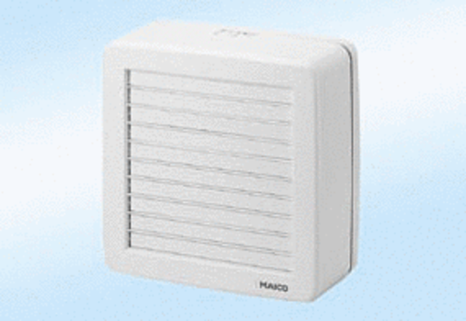Okenní ventilátor EVR 22Obsah dodávky: 1 kusSortiment: C
Typové číslo: 0080.0811Výrobce: MAICO

